检 测 报 告

试验名称： 50%压缩变形（标准大气压）

主检： |  | 日期： | 2022年10月25日
审核： |  | 日期： | 年月日
批准： |  | 日期： | 年月日

北京光华荣昌汽车部件有限公司实验室

声 明

- 报告无实验室“检测专用章”无效。
- 报告无主检、审核、批准人签字无效。
- 报告涂改无效。
⑷ 复制报告未重新加盖“检测专用章”无效。
⑸ 对检测报告若有异议，请收到报告后15个工作日内通知实验室。
⑹ 送样检测仅对样品负责。
⑺ 电子版报告无安全密码无效

试验单位：北京光华荣昌汽车部件有限公司实验室
地 址：北京市昌平区流村镇工业园区
电 话： (010) 60793358-5711 邮 编：102200
样品名称 | 坐垫装配总成 | 车 型 | H6
样品件号 | SHT0011338(失效件/量产件) | 样品数量 | 2件
委托单位 | 座椅开发部 | 生产单位 | /
送 样 者 | 林东伟  电话：15774394381 | 送样日期 | 2024年6月21日
试验地点 | 北京光华荣昌汽车部件有限公司实验室 | 试验日期 | 2024年7月1日
试验项目 | 50%压缩变形（标准大气压）
试验标准 | DIN EN ISO 1798
试验状态 | 量产品
试验结论 | 对2024年6月21日座椅开发部送检的 H6坐垫装配总成按照 DIN EN ISO 1856进行50%压缩变形（标准大气压）检测，经检测符合标准要求。
备 注 | /

一、试验条件
试验时间： | 2024年7月1日—2024年7月2日
试验地点： | 北京光华荣昌汽车部件有限公司实验室
试验人员： | 李亚平
环境温/湿度： | 温度：23℃；湿度：52%
二、试验仪器设备
序号 | 设备名称 | 设备编号 | 规格型号 | 厂家 | 精度 | 有效期
1 | 热老化试验箱 | R-006 | QL-100 | 杭州利辉环境检测设备有限公司 | ±0.5％ | 2025年7月4日
2 | 数显卡尺 | L-180 | 0～150mm | 东莞三量量具有限公司 | 0.01mm | 2024年11月12日
三、试验方法及评价标准
1、试验方法
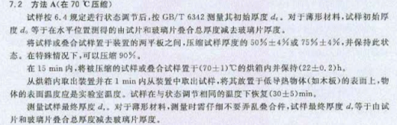
2、评价标准
≤8%
四、标准偏离无
五、试验结果
1、标准偏离

1、试验结果
样件名称及编号 | 序号 | 试验前高度（mm） | 试验后高度（mm） | 永久变形（%） | 备注
坐垫装配总成  103-001-202406 | 1# | 26.4 | 22.94 | 11.9 | 失效件
坐垫装配总成  103-001-202406 | 2# | 25.08 | 24.54 | 2.1 | 失效件
/ |  |  | 永久变形中值(%) | 7.0 | 失效件
坐垫装配总成  103-002-202406 | 1# | 25.08 | 24.05 | 4.1 | 量产件
坐垫装配总成  103-002-202406 | 2# | 26.40 | 24.69 | 6.4 | 量产件
坐垫装配总成  103-002-202406 | 3# | 25.32 | 23.68 | 5.2 | 量产件
坐垫装配总成  103-002-202406 | 4# | 26.24 | 24.69 | 5.9 | 量产件
坐垫装配总成  103-002-202406 | 5# | 26.82 | 24.99 | 7.9 | 量产件
/ |  |  | 永久变形中值(%) | 5.9 | 量产件

六、试验照片
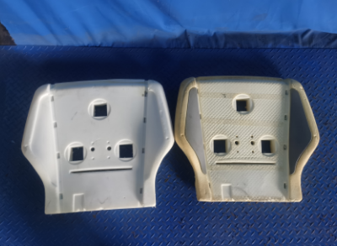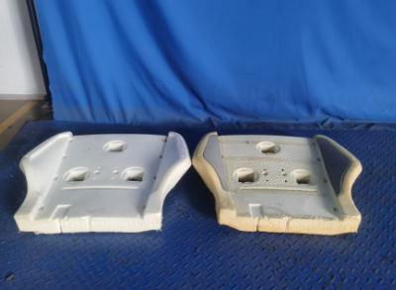
试验前
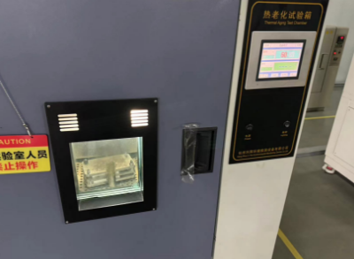
试验中
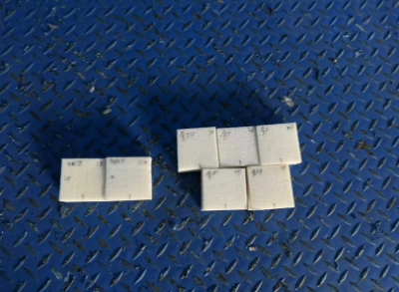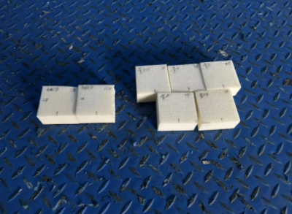
试验后
**报告结束**

